Interface Homme -Machine sur le Web

I. Fonctionnement du Web

Le Web est un ensemble d’informations (textes, images, sons, vidéos) reliées par des liens Hypertexte

Le Web est une partie d’Internet.
Le Web est un ensemble d’informations alors qu’Internet est le réseau qui permet de transporter cette information.

Pour écrire une page Web, on utilise deux langages de description :
HTML 5 et CSS 3 et un éditeur de texte : Geany, sublim text, wrangler, notePad++

Différences entre moteur de recherche et navigateur :

moteur de recherche : sert à rechercher par sa base de données des pages Web (Google,bing, yahoo,écosia, lycos, duck duck go,Qwant)

navigateur :
Un navigateur est une application (Safari, Mozilla Firefox, Google Chrome, Internet Explorer, Opera, Ubuntu, Netscape, Microsoft Edge..) qui interprète et gère l’affichage des pages Web

Rajouter une images des icônes de ces navigateurs








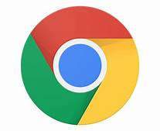





Selon notre système d’exploitation : sur Apple MacOS on a Safari, sous Linux on a Ubuntu

II. Créer une page Web

III. Interface Homme- Machine

